L’INTERFACE RADIO DANS LES SYSTEMES DE COMMUNICATIONS SANS FIL

Objet du cours : décrire les différents éléments constitutifs de l’interface radio d’un système de communications sans fil.

Remarques préalables :
- l’objectif de cette série de cours consistant à étudier le fonctionnement des systèmes de communications par voie hertzienne utilisés dans le domaine des objets connectés, nous décidons de ne nous intéresser qu’aux seuls dispositifs de modulation numérique implantés dans les systèmes de communications sans fil dont la grandeur de sortie notée s(t) correspond à une onde électromagnétique ;
- nous avons décidé pour illustrer notre propos, de prendre appui sur le système de téléphonie mobile, mais les différents points abordés dans ce chapitre s’appliquent à n’importe quel autre système de transmission sans fil (WiFi, Bluetooth, Zigbee, …).

- Le synoptique simplifié d’un système de communications sans fil

Nous connaissons désormais les différentes techniques de base permettant, à partir du message binaire m(t) à transmettre, et à l’aide d’une onde porteuse, d’élaborer la grandeur analogique modulée s(t) qui sera transmise par voie hertzienne : il s’agit des procédés de modulations numériques.

Nous allons nous attacher maintenant à définir les différentes fonctions associées aux systèmes de communications sans fil.

Considérons pour cela l’élément de réseau de communications mobiles suivant :

Un abonné A, muni d’un téléphone portable s’adresse à un autre abonné B équipé également d’un téléphone portable. La communication s’établit via une antenne relais.

Il s’agit là d’un mode de fonctionnement très partiel :
- la communication ne s’établit que dans un seul sens : l’abonné A parle, et l’abonné B écoute,
- on n’envisage que le traitement de la voix (pas de transfert de données telles que SMS ou MMS, par exemple).

Le traitement de la voix de l’abonné A s’effectue de la façon suivante :
- la tension issue du microphone, significative de la voix de l’abonné A, est échantillonnée, puis convertie en une grandeur binaire m(t) transmise sous forme sérielle,
- les bits constitutifs de cette information binaire m(t) sont réarrangés en symboles de n bits, en fonction du type de modulation choisi,
- le dispositif de codage des voies I et Q élabore les tensions i(t) et q(t),
- le modulateur IQ élabore, à l’aide de l’onde porteuse, le signal modulé s(t) qui est transmis, après amplification, à l’antenne du portable de l’abonné A.

L’antenne relais assure la transmission par voie hertzienne, du signal modulé issu de l’antenne émettrice du portable de l’abonné A jusqu’à l’antenne réceptrice du portable de l’abonné B, puis :
- le signal modulé s’(t) reçu est transmis après amplification, au démodulateur IQ, dont le rôle consiste à extraire les tensions i’(t) et q’(t) significatives du signal modulé s’(t) reçu,
- les informations i’(t) et q’(t) sont converties en symboles, qui sont ensuite associés pour constituer le message m’(t),
- le message m’(t) est converti en une grandeur analogique, transmise ensuite à l’écouteur du portable de l’abonné B.

L’objectif, évidemment, est de faire en sorte que les informations auditives délivrées par l’écouteur du portable de l’abonné B corresponde effectivement aux informations orales transmises par l’abonné A.

Le cahier des charges semble simple, mais la réalisation technique n’est pas si évidente ; nous allons donc nous attacher à étudier puis justifier les solutions technologiques usuelles mises en œuvre.

- Les critères de choix des procédés de modulation

Il existe de nombreux procédés de modulations numériques, utilisés dans divers domaines.
Pour ce qui concerne la téléphonie mobile, trois contraintes technologiques ont conduit à choisir trois types de modulations possibles.

Le premier critère de choix est directement lié à la technologie des amplificateurs RF qui équipent les téléphones portables.
En effet, compte tenu des contraintes de consommation très sévères, en matière de téléphonie mobile, il est essentiel que l’amplificateur RF qui amplifie le signal modulé s(t) à transmettre par voie hertzienne, présente un rendement énergétique élevé.
Or, pour des raisons d’ordre technologique, les amplificateurs de rendement élevé (amplificateurs de classe C) ne sont pas linéaires, et notamment, présentent une amplification nulle pour les tensions d’entrée de faible amplitude.
Ceci ne pose aucun problème pendant la transmission d’un symbole, où la tension modulée s(t), de fréquence élevée, ne passe au voisinage de 0V que pendant de très faibles durées.
Par contre, à chaque transmission de nouveau symbole, le déplacement du point de constellation depuis sa position actuelle jusqu’à sa position future, ne s’effectue pas instantanément, mais sur une durée non négligeable, comparée à la période de l’onde porteuse. Et si, pendant ces durées de transition, les tensions i(t) et q(t) passent simultanément au voisinage de 0V, le signal s(t) reste durablement au voisinage de 0V, et est par conséquent transmis de façon considérablement dégradée sur le canal hertzien. Dans ce cas, le démodulateur IQ « perd » le signal modulé reçu s’(t) pendant des durées trop élevées, ce qui entraîne des erreurs de démodulation.

Il faut donc veiller à ce que le signal s(t) ne s’annule pas aux instants de transmission de nouveaux symboles.

La modulation OQPSK (Offset Quadrature Phase Shift Keying), dérivée de la modulation QPSK, satisfait à cette contrainte.
La figure donnée ci-dessous permet de montrer comment est élaborée cette modulation : par rapport à une modulation QPSK classique, la tension q(t) est retardée d’une durée T_{r}/2, ce qui a pour effet d’interdire tout saut de phase de ±.
Ainsi, à aucun instant les tensions i(t) et q(t) ne passent simultanément par 0, et l’amplitude de la tension modulée s(t) n’est jamais nulle aux instants de transmission de nouveaux symboles.

La modulation OQPSK a été choisie comme standard de modulation pour la téléphonie mobile de 3ème génération UMTS.

Le deuxième critère est lié à la nécessité de récupérer, en réception (au niveau du téléphone portable de l’abonné B), une image de la fréquence rythme f_{r} d’émission.
En effet, le rôle du bloc « Décodage voies I et Q + décodage symboles », consiste :
- à échantillonner les informations i’(t) et q’(t) délivrées par le démodulateur IQ, au rythme et en phase avec le signal de cadencement symboles de fréquence f_{r} avec lequel elles ont été initialement transmises (au niveau du portable de l’abonné A),
- puis, à partir de l’amplitude des tensions i’(t) et q’(t) mesurées, à élaborer les symboles associés, ainsi que le message m’(t).
La difficulté apparait lorsque de longues suites de symboles identiques sont transmises par l’émetteur : dans ce cas, les informations i’(t) et q’(t) demeurent constantes, et le bloc « Décodage voies I et Q + décodage symboles » ne peut plus se synchroniser, ce qui entraîne des erreurs.
La solution consiste alors à mettre en œuvre une modulation différentielle telle qu’à chaque transmission de nouveau symbole, même s’il est identique au précédent, se produise systématiquement un saut de phase, donc une variation d’amplitude des tensions i(t) et/ou q(t).

La modulation DQPSK obéit à cette règle :
- à la transmission du symbole 00, correspond un saut de phase de,
- à la transmission du symbole 01, correspond un saut de phase de,
- à la transmission du symbole 10, correspond un saut de phase de,
- à la transmission du symbole 11, correspond un saut de phase de.

Bien qu’il s’agisse d’une modulation à 4 états (symboles constitués de 2 bits), le diagramme de constellation comporte 8 points de constellation distincts.
La figure ci-dessous indique, pour un état de modulation quelconque noté xx, et caractérisé dans ce cas par la phase, les 4 positions possibles du point de constellation correspondant à la transmission du symbole suivant :

La figure suivante représente les 8 points de constellation associés à cette modulation, ainsi que les différents trajets que peuvent emprunter ces points de constellation :
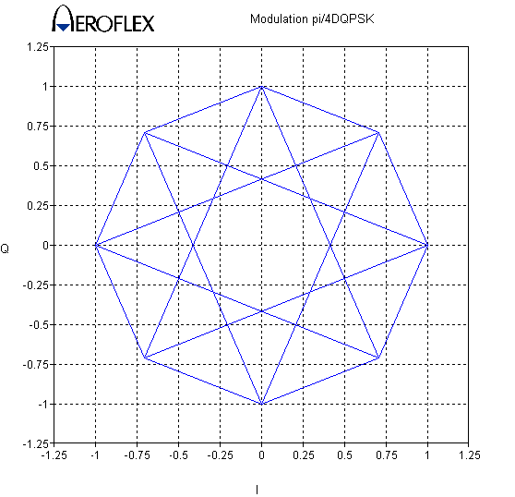
La modulation DQPSK est mise en œuvre dans les systèmes de téléphonie mobile de 2ème génération aux Etats-Unis et au Japon, ainsi que dans les réseaux de communication professionnels privés TETRA (TErrestrial TRunked RAdio) réservés aux services d’urgence, aux pompiers, à la police, …… etc, etc.

On notera que comme pour la modulation OQPSK, le signal modulé s(t) ne s’annule jamais aux instants de transmission de nouveau symbole.

Le dernier type de modulation permettant de satisfaire simultanément aux deux critères précités (pas de passage simultané des tensions i(t) et q(t) par 0V, et changement de phase systématique à chaque transmission de nouveau symbole) a été étudié précédemment : il s’agit de la modulation MSK, à la base du standard GSM (initié en 1982 par les européens, adopté au niveau international en 1989, et expérimenté pour la première fois en Finlande, en 1991).

- Les contraintes liées au canal de transmission

Le canal de transmission correspond au support physique emprunté par le signal modulé s(t) lorsqu’il est transmis depuis le portable de l’abonné A jusqu’à celui de l’abonné B (dans notre exemple).

Pour notre exemple de téléphonie mobile, le signal s(t) issu du portable de l’abonné A se propage librement dans l’air jusqu’à l’antenne relais qui réachemine le signal à destination du portable de l’abonné B.

Le canal de transmission est souvent désigné dans ce cas, par le terme canal radio mobile.

L’élément central de ce canal radio, permettant la transmission du signal, est l’antenne.
Une antenne se comporte comme un dispositif à bande étroite caractérisé par un rapport de l’ordre de quelques %, où ∆f désigne la bande de fréquences à laquelle l’antenne est sensible, et f_{C} la fréquence de l’onde porteuse associée au signal modulé s(t).
En d’autres termes, une antenne a la capacité de transmettre (en émission ou en réception) un signal dont l’encombrement spectral ∆f est centré de part et d’autre de la fréquence f_{C} de l’onde porteuse. La bande de fréquences ∆f est d’autant plus large que la fréquence f_{C} de l’onde porteuse est élevée.
Par ailleurs, les dimensions d’une antenne sont proportionnelles à la longueur d’onde de l’onde porteuse, avec λ, longueur d’onde en m, c = 3.10⁸ m.s⁻¹ (célérité de la lumière) et f_{C} en Hz.
On a donc intérêt, afin de diminuer la taille des antennes, à choisir des ondes porteuses de fréquence f_{C} élevée.

Pour ces deux raisons, les dispositifs de transmission sans fil mettent en œuvre des fréquences porteuses f_{C} de valeurs élevées, comprises actuellement, entre 800 MHz et 6 GHz.

  - L’encombrement spectral du signal modulé s(t)

On rappelle ici quelques notions abordées à l’occasion du chapitre 2.
L’expression du signal modulé s(t) est

Cette tension est issue de la combinaison de 2 types de signaux distincts :
- l’onde porteuse, de fréquence f_{C} élevée,
- les tensions i(t) et q(t) directement liées au message m(t) à transmettre, donc pour ce qui concerne notre exemple, à la parole des abonnés à véhiculer par voie hertzienne, de composantes spectrales beaucoup plus faibles.

Les composantes spectrales du signal modulé s(t) sont centrées autour de la fréquence f_{C} de l’onde porteuse, et occupent une largeur de part et d’autre de cette fréquence f_{C} d’autant plus large que le débit binaire associé au message m(t) est élevé.
On donne ci-dessous l’encombrement spectral de deux signaux modulés s₁(t) et s₂(t) ayant en commun la même onde porteuse de fréquence fc, mais dont les messages binaires m₁(t) et m₂(t) sont caractérisés par des débits de transmission distincts (ici, 2fr₂ ≈ 3fr₁, donc le débit de transmission de m₁(t) est environ 66% plus faible que celui de m₂(t)) :

On définit ainsi deux classes de signaux, en fonction du positionnement de leurs composantes spectrales sur l’axe des fréquences :
- les tensions m(t), i(t) et q(t), de composantes fréquentielles liées au contenu du message à transmettre ainsi qu’au débit binaire avec lequel il est transmis, que l’on appelle signaux de bande de base,
- la tension s(t) correspondant au signal modulé, dont les composantes fréquentielles sont réparties de part et d’autre de la fréquence f_{C} de l’onde porteuse, que l’on désigne par le terme signal de bande transposée.

Par ailleurs, chaque antenne relais a la capacité d’acheminer plusieurs communications simultanément.
L’une des techniques utilisées permettant d’atteindre cet objectif, consiste, comme nous l’avons déjà évoqué au chapitre 1, à associer à chaque signal s_{i}(t) à transmettre une onde porteuse de fréquence fc_{i} spécifique.

La figure proposée page suivante représente l’espace de fréquences alloué au standard GSM. Celui-ci est découpé en 124 canaux de largeur 200 kHz chacun, centrés de part et d’autre de 124 fréquences porteuses f_{C1} à f_{C124} distinctes, le tout étant strictement compris dans les deux bandes de fréquences [890MHz ; 915 MHz] ou [935 MHz ; 960 MHz] de largeur 25 MHz chacune, et réservées au standard GSM.

Il est donc impératif que les spectres d’amplitude de chacun des signaux modulés soient bornés, afin d’interdire tout phénomène de recouvrement spectral entre canaux adjacents.
Ceci se traduit par la nécessité, au niveau des dispositifs émetteurs de chaque portable, d’intégrer un filtre passe-bas.

Enfin, comme nous allons le voir, il est nécessaire, en réception également (donc au niveau du portable de l’abonné B pour notre exemple), de filtrer le signal s’(t) transmis par l’antenne relais.

C’est pourquoi on propose désormais le synoptique suivant :

  - Les différents procédés de filtrage du signal modulé s(t)

Le filtre d’émission TX (TX = Transmission) est un filtre passe-bande, dont le rôle consiste à limiter les composantes spectrales des signaux modulés s(t) associés à la voie montante (ou Uplink en anglais), c’est-à-dire du téléphone de l’abonné vers l’antenne relais, à la bande correspondant au standard considéré ([890MHz ; 915 MHz] pour le standard GSM).
Le filtre de réception RX (RX = Reception) est un filtre passe-bande dont le rôle consiste à limiter les composantes spectrales des signaux s’(t) reçus en voie descendante (Downlink) à la bande utile ([935 MHz ; 960 MHz] pour la norme GSM), afin d’en éliminer toute composante parasite.
Ces filtres, de largeur de bande 25 MHz pour ce qui concerne la norme GSM, appartiennent au domaine des hautes fréquences, et leur étude dépasse le cadre de cet exposé.
En revanche, nous allons étudier les paramètres associés aux filtres passe-bas de bande de base.

L’analyse spectrale des signaux dans le domaine des radiocommunications numériques.
Nous avons délibérément choisi, pour représenter l’encombrement spectral des signaux proposés dans ce chapitre, de nous appuyer sur les résultats du logiciel de simulation IQCreator (disponible gratuitement sur le site du constructeur Cobham (anciennement Aeroflex) https://www.viavisolutions.com/fr-fr/node/61671).

Le filtre passe-bas de bande de base en émission.
Le filtre passe-bas de bande de base a pour rôle de limiter, l’encombrement spectral du signal modulé s(t) à la bande de 200 kHz admise (pour ce qui concerne la norme GSM), centrée de part et d’autre de la fréquence f_{Ci} de l’onde porteuse correspondant au canal de communication alloué.
On distingue deux types de filtres passe-bas de bande de base, selon le type de modulation considéré.

    - Les modulations à signaux i(t) et q(t) de type impulsionnel (autres que MSK)

Comme nous l’avons montré, les signaux de bande de base issus du codeur de voies I et Q, sont des signaux à plusieurs niveaux présentant des variations dv/dt tendant vers l’infini, dont l’occupation spectrale est par conséquent très large et inadaptée à la largeur de bande du canal de communication alloué.
Le filtre passe-bas utilisé doit limiter ces composantes spectrales.

Par ailleurs, indépendamment de la fréquence f_{C} de l’onde porteuse, il est nécessaire que l’ensemble (filtre passe-bas de bande de base d’émission + filtre passe-bas de bande de base de réception) permette au bloc « Décodage voies I et Q », de récupérer les signaux i(t) et q(t) élaborés en émission (voir synoptique de la page précédente). Cela signifie qu’aux instants où le bloc « Décodage voies I et Q » procède à la phase d’échantillonnage puis d’estimation des signaux transmis par le filtre de réception, c'est-à-dire à chaque instant n.Tr, l’amplitude des signaux reçus corresponde effectivement à celle des signaux i(t) et q(t) initialement transmis.

La figure suivante illustre deux exemples de réponse d’un filtre passe-bas à une séquence aléatoire simulant la voie I (ou Q) associée à une modulation BPSK :
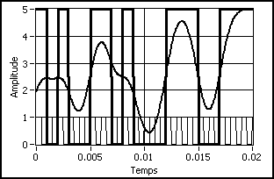
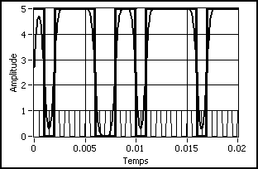

L’impulsion reçue est « décodable » L’impulsion reçue n’est pas « décodable »

On remarque, sur la partie inférieure des graphes, un signal rectangulaire correspondant au signal d’horloge interne définissant la période rythme Tr.
On observe que le signal i(t) change de niveau logique en synchronisme avec les fronts montants d’horloge, ce qui signifie qu’il est par conséquent supposé être stable à chaque front descendant qui suit ; et l’on constate, sur le relevé d’oscillogramme de gauche, qu’à chacun de ces instants d’échantillonnage et de prise de décision, le niveau de tension de sortie du filtre est clairement défini, ce qui n’est pas le cas du relevé de droite.
Ceci est dû, comme nous l’avons vu au chapitre 1, à la présence d’Interférences Entre Symboles IES (ISI pour Inter Symbol Interference en anglais), caractérisées par le fait qu’à l’instant n.Tr où « arrive » une nième impulsion significative d’un nième symbole, la réponse du filtre aux impulsions précédemment reçues aux instants (n-1).Tr, (n-2).Tr, (n-3).Tr, … n’est pas nulle.

Il faut donc, pour éliminer tout phénomène d’interférences entre symboles, que la réponse impulsionnelle de l’ensemble des 2 filtres de bande de base s’annule à chaque instant n.Tr de transmission d’un nouveau symbole.
Un tel filtre, comme nous l’avons indiqué au chapitre 1, est appelé filtre de Nyquist.

On donne page suivante les réponses impulsionnelle (de type sinus cardinal) et fréquentielle (fréquence de coupure égale à fr/2) de ce filtre :

On utilise, en radiocommunications, une version adaptée de filtre de Nyquist, appelé filtre en cosinus surélevé ou encore RCF en anglais (Raised Cosine Filter).
Il s’agit d’un filtre passe-bas, de fréquence de coupure fr/2, caractérisé par un paramètre définissant sa pente, appelé excès de bande ou encore roll-off en anglais, noté α, et pouvant varier entre 0 et 1.

On donne ci-après, la réponse en fréquence de ce filtre pour différentes valeurs de α :

La mise en cascade des 2 filtres passe-bas de bande de base associés au dispositif de communication (celui implanté dans la chaine d’émission au niveau du portable de l’abonné A ainsi que celui appartenant à la chaine de réception intégré au portable de l’abonné B) doit donc réaliser un filtre en cosinus surélevé.
Par conséquent, ces deux filtres, de caractéristiques identiques, sont dimensionnés de telle sorte que le produit de leur fonction de transfert respective S_{emission}(f).S_{réception}(f) soit égal à la fonction de transfert RC(f) du filtre global de type cosinus surélevé souhaité.
Ces filtres sont donc logiquement désignés par le terme filtres en racine de cosinus surélevé, et notés RRCF en anglais (Root Raised Cosine Filter).

Le logiciel IQCreator permet de simuler, pour des séquences binaires m(t) aléatoires, les grandeurs caractéristiques des modulations numériques suivantes :
- i(t) et q(t) ;
- diagramme de constellation q(t)=f[i(t)] ;
- diagramme des vecteurs (l’ensemble des points de constellation ainsi que le chemin parcouru par ces derniers, lors de la transmission d’un symbole au suivant) ;
- densité spectrale de puissance du signal modulé normalisée par rapport à f_{C}, soit DSP(f-fc).

Les effets du filtre sur une modulation QPSK.

On rappelle ci-dessous, en l’absence de filtrage, le diagramme de constellation ainsi que le diagramme des vecteurs associés à la modulation QPSK :

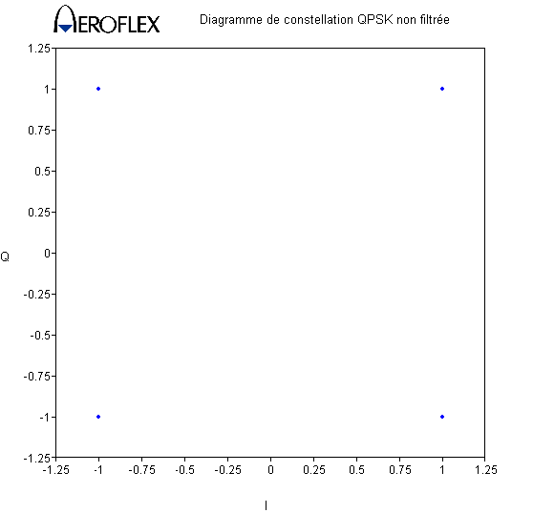
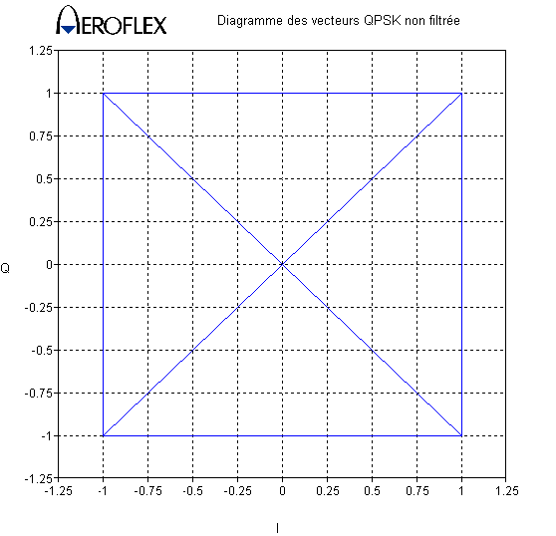

On donne, pages suivantes, le tracé :
- des voies I et Q,
- du diagramme de constellation,
- du diagramme des vecteurs,
- de la densité spectrale de puissance du signal modulé s(t),
pour une modulation QPSK de vitesse de modulation 50 ksymboles/s soumise à un message m(t) binaire pseudo-aléatoire constitué de 1024 symboles, et intégrant 2 filtres passe-bas de bande de base en cosinus surélevé distincts : l’un présentant un excès de bande α égal à 0,2, l’autre égal à 0,8.

Chacun de ces 2 filtres simule le comportement de l’ensemble des 2 filtres d’émission ainsi que de réception mis en cascade.

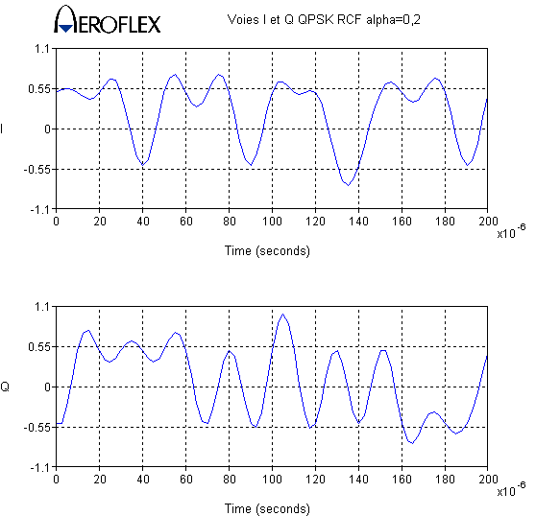

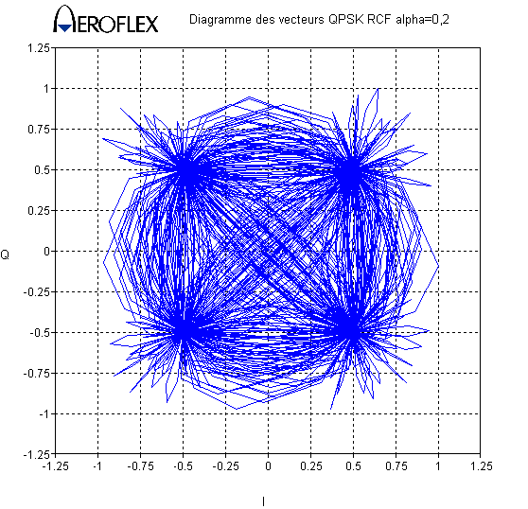
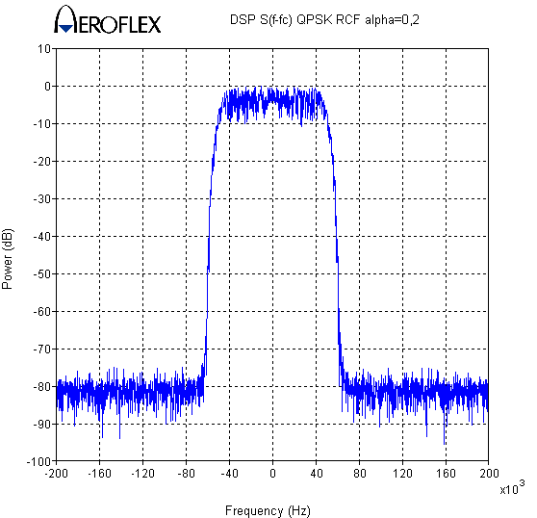

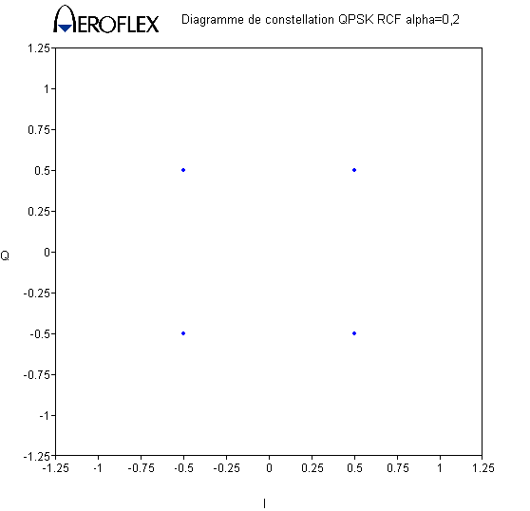
Filtre en cosinus surélevé avec α = 0,2

Interprétation
La durée minimale d’une impulsion i(t) ou q(t) est de 20µs, ce qui correspond effectivement à une rapidité de modulation de 1/Tr = 1/20µs = 50 000 symboles/s.
On constate visuellement que les impulsions i(t) et q(t) sont filtrées (en l’absence de filtre, les tensions i(t) et q(t) sont de type binaires à 2 niveaux), ce que l’on retrouve très clairement au niveau du diagramme des vecteurs (les trajets d’un point de constellation au suivant ne sont pas directs).
Par contre, le diagramme de constellation est parfaitement conforme à celui attendu en théorie, ce qui confirme que le filtre en cosinus surélevé simulant la mise en cascade des filtres d’émission et de réception, remplit parfaitement son rôle : il n’y a pas d’interférences entre symboles, et le dispositif chargé d’effectuer le décodage des symboles, en réception, permettra sans difficulté, une reconstitution fidèle du message m(t) transmis.
Enfin, comme on pouvait s’y attendre, on vérifie la forme rectangulaire de la réponse en fréquences du filtre, et on note, pour une atténuation de 40 dB, une largeur de bande de 117 kHz (mesures effectuées par curseur).

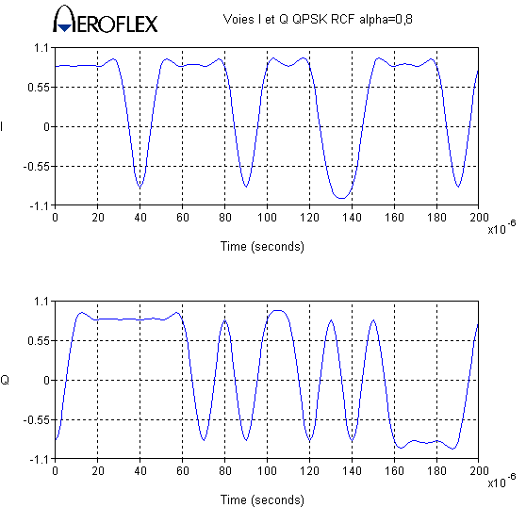

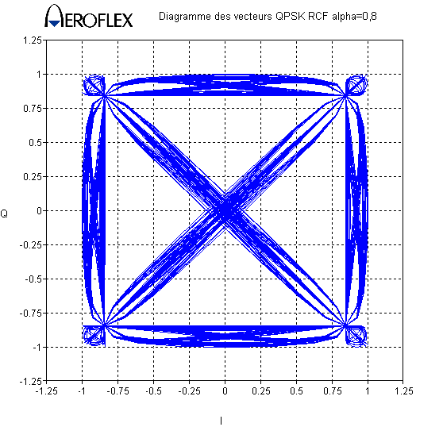
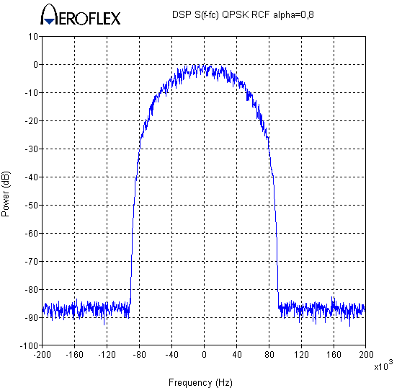

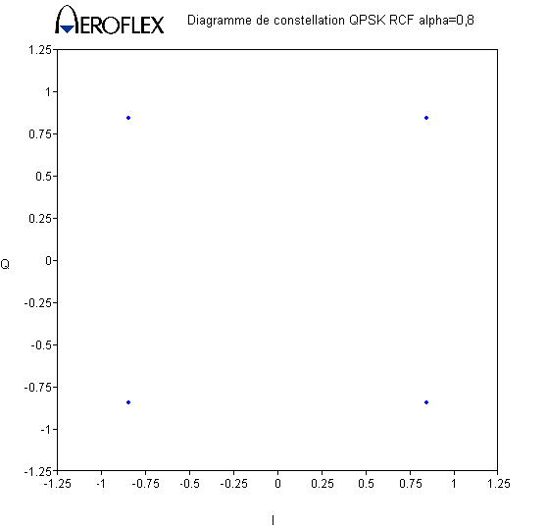
Filtre en cosinus surélevé avec α = 0,8

Interprétation
On constate, par rapport aux résultats de simulation de la page précédente, et en visualisant le diagramme des vecteurs, que la modulation est moins filtrée (le chemin qu’empruntent les points de constellation, lors de la transmission de nouveaux symboles, est plus direct que dans le cas précédent), ce que confirme le tracé de la densité spectrale de puissance : la bande passante à – 40 dB est égale à 170 kHz (contre 117 kHz dans le cas précédent).
Ceci est logique, puisque l’excès de bande α est plus élevé dans ce cas.
Bien que la modulation soit moins filtrée que précédemment, le diagramme de constellation demeure « parfait », et la modulation ne génère donc pas d’interférences entre symboles.

On donne maintenant le diagramme de constellation ainsi que le diagramme des vecteurs associés à une modulation 64QAM, pour 2 cas distincts :
- modulation filtrée par un filtre RCF d’excès de bande α = 0,5
- modulation filtrée par un filtre RRCF d’excès de bande α = 0,5

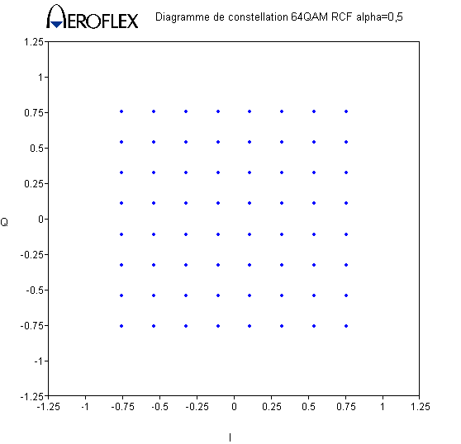

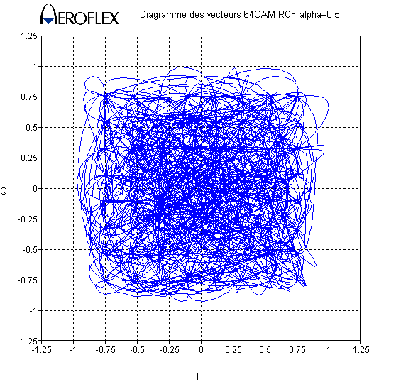
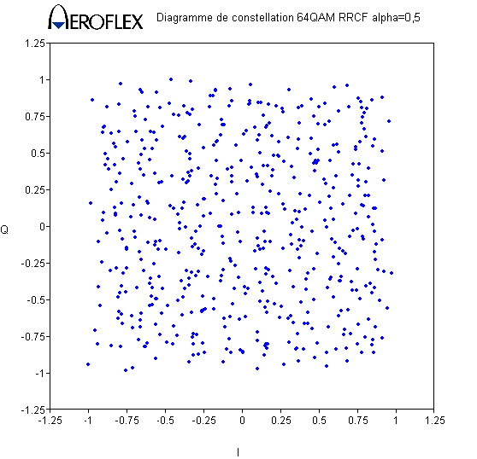

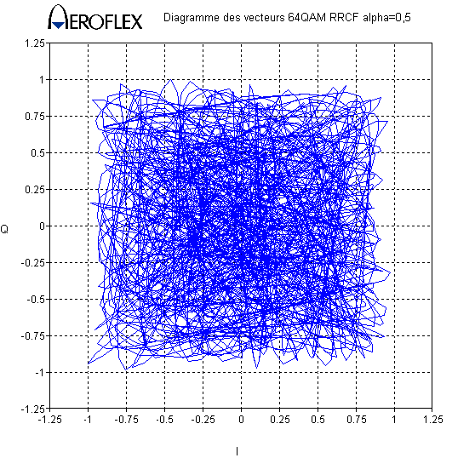

Filtrage en cosinus surélevé Filtrage en racine de cosinus surélevé

Interprétation
Le diagramme de constellation de ces deux exemples montre que lorsque la mise en cascade des deux filtres d’émission et de réception se comporte comme un filtre en cosinus surélevé, c'est-à-dire lorsque ces deux filtres sont pour chacun d’entre eux de type racine de cosinus surélevé, alors la modulation ne présente pas d’interférences entre symboles.
Par contre, un filtre de type racine de cosinus surélevé pris isolément, est fortement générateur d’interférences entre symboles.
    - Les modulations de type MSK

Nous avons vu à l’occasion du cours sur les modulations numériques, que pour une modulation de fréquence de type MSK, les caractéristiques du signal modulé s(t) étaient telles que :
- pendant la transmission du symbole 0 ;
- pendant la transmission du symbole 1 ;
- les fréquences et sont liées à la fréquence de l’onde porteuse par les relations et , soit encore .

On rappelle l’expression de la fréquence instantanée du signal modulé.

Dans notre cas, puisque la fréquence (f₀ ou f₁) du signal modulé est constante, pendant la durée Tr de transmission d’un symbole, on en déduit que pendant cette même durée Tr :
- , soit pendant la transmission du symbole 0 ;
- , soit pendant la transmission du symbole 1.

D’où l’expression de la variation de phase pendant la transmission d’un symbole :
- pendant la durée Tr de transmission du symbole 0 ;
- pendant la durée Tr de transmission du symbole 1,
ce qui met en évidence une caractéristique fondamentale des modulations MSK : le point de constellation d’une modulation MSK se déplace sur le cercle trigonométrique, et effectue un quart de tour par durée Tr de transmission d’un symbole, dans le sens trigonométrique lors de la transmission du symbole 1, et dans le sens horaire lors de la transmission du symbole 0.

On peut également déterminer en considérant pour simplifier , les expressions de i(t) et q(t) :
- pendant la transmission d’un symbole 0 ;
- pendant la transmission d’un symbole 1 ;
- pendant la transmission d’un symbole 0 ;
- pendant la transmission d’un symbole 1.

La figure de la page suivante indique l’évolution temporelle de ces différentes grandeurs, lors de la transmission du message m(t) = 100100001.

Que les signaux i(t) et q(t) soient des arcs de fonctions sinusoïdales (pour la modulation MSK) ou des impulsions (pour les modulations que nous avons traitées précédemment), ne change rien au problème : il faut introduire dans la chaîne de communication, un dispositif de filtrage passe-bas de bande de base permettant de limiter l’encombrement spectral du signal modulé s(t), tout en permettant un décodage sans erreur du message reçu, c'est-à-dire en annulant tout phénomène d’interférence entre symboles.

Dans le cas des modulations MSK, compte tenu de l’allure spécifique des signaux i(t) et q(t), on n’implante pas un filtre en cosinus surélevé, mais un filtre gaussien.
Ce filtre agit, en émission, sur la phase ϕ(t) du signal modulé s(t) de la manière suivante :

La phase du signal étant filtrée, les sauts de fréquences, aux instants de transmission de symboles, ne seront pas instantanés, mais progressifs.
Une modulation MSK filtrée à l’aide d’un filtre gaussien est désignée par le terme GMSK (Gaussian Minimum Shift Keying). Le standard GSM est élaboré à partir de modulations GMSK.

Le paramètre associé à la pente d’un filtre gaussien s’appelle produit BT, et correspond au produit de la bande passante à – 3 dB du filtre (en Hz) par la période rythme Tr (en s).
Les valeurs du produit BT peuvent varier entre 0 et 1.

On propose ci-dessous, les résultats de simulation d’une modulation GMSK pour laquelle BT=0,8, et caractérisée par une vitesse de modulation de 50 ksymboles/s :

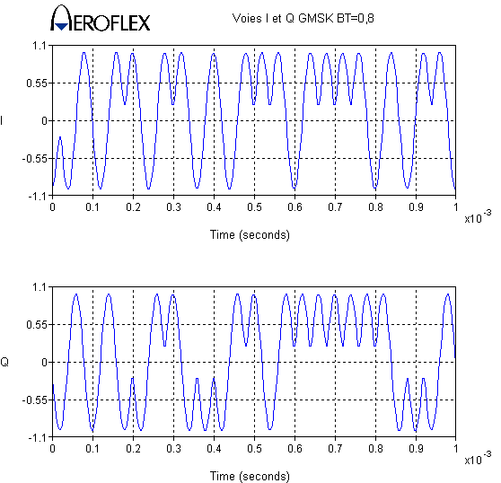

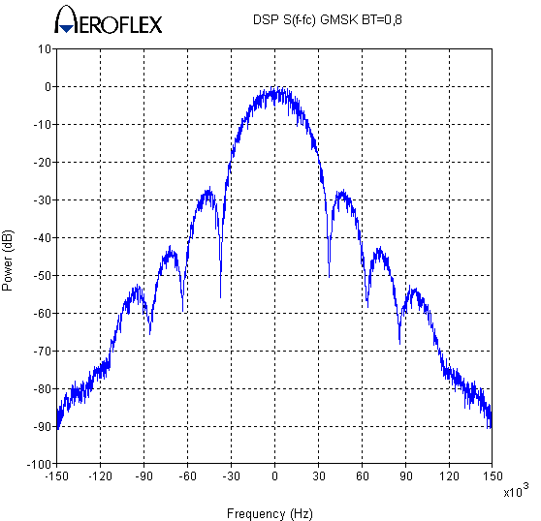

Interprétation
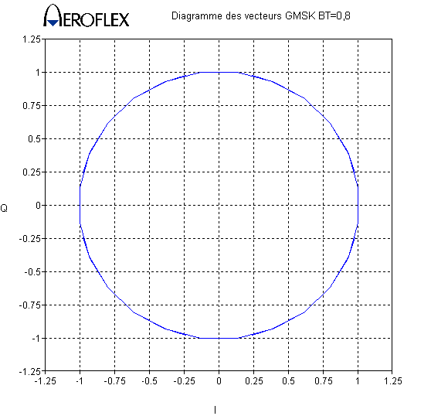

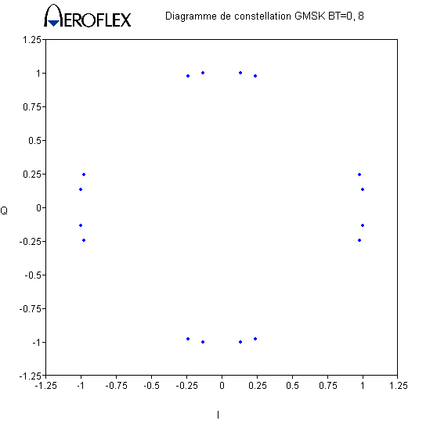

Les signaux i(t) et q(t) sont assez proches de ceux correspondant à une modulation MSK : on parvient à dénombrer 2,5 demi-périodes de pseudo-tensions sinusoïdales toutes les 100 µs (pour q(t) compris entre t = 600 µs et t = 700 µs), c'est-à-dire 5 quarts de période toutes les 100 µs, correspondant à la transmission de 5 symboles toutes les 100 µs, donc à une vitesse de modulation de 50 ksymboles/s.
Les signaux i(t) et q(t) étant assez proches de ceux associés à une modulation MSK, cela signifie que la modulation n’est pas beaucoup filtrée, ce qui se traduit, concernant l’encombrement spectral du signal modulé s(t), par la présence d’un lobe principal ainsi que de nombreux lobes adjacents.
On note, pour une atténuation de 20 dB, une largeur de bande du lobe principal de 60 kHz, ainsi qu’une bande passante à - 3 dB de l’ordre de 40 kHz, ce qui correspond aux valeurs attendues (B = 0,8/Tr = 0,8xfr = 0,8x50000 = 40 kHz).
On remarque enfin que le diagramme de constellation, qui représente la position des points de constellation à chaque nouvel instant nTr, n’est pas constitué des 4 points de constellation de coordonnées (E,0), (O,E), (-E,0) et (0,-E) attendus, mais de 4 groupes de points de constellation. Ceci est dû au fait que la phase ϕ(t) est filtrée (voir la représentation de ϕ(t) d’une modulation GMSK page 15) : la phase ϕ(t) ne peut jamais atteindre, aux instants nTr, les valeurs 0, ni .

Considérons maintenant la même modulation GMSK que précédemment, mais avec un produit BT égal à 0,2 :

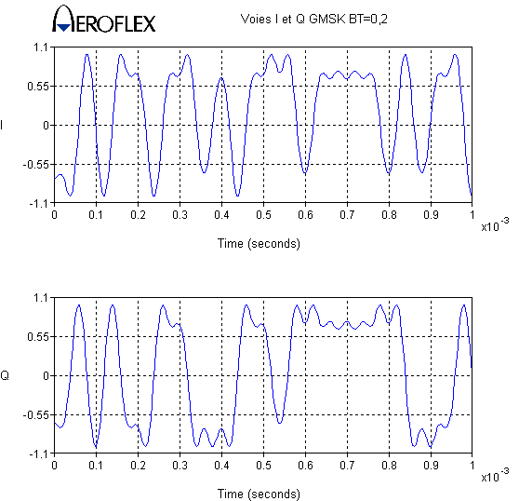

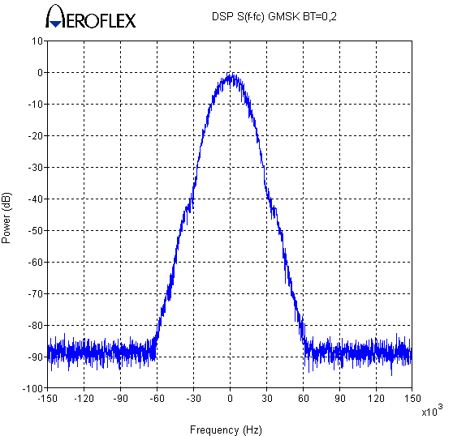

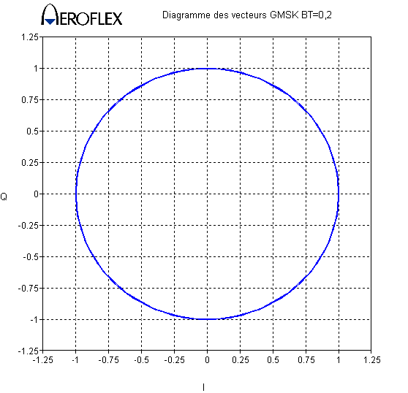

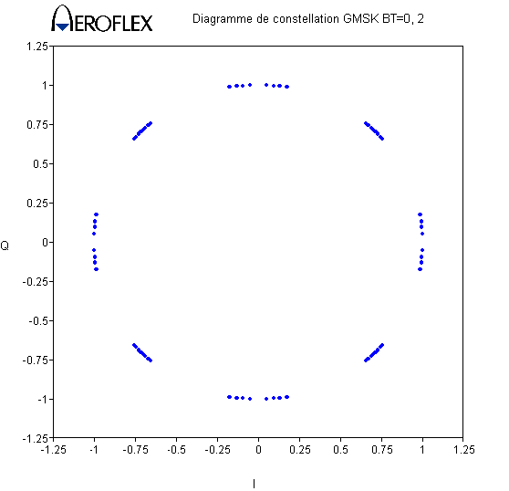

La modulation est beaucoup plus filtrée que précédemment : les signaux i(t) et q(t) ne sont pas « reconnaissables ».
Ceci est confirmé par un encombrement spectral beaucoup plus réduit : on obtient cette fois une largeur de bande de 45 kHz à -20 dB (contre 60 kHz précédemment), et une largeur de bande à – 3 dB égale à 10 kHz, conformément à la valeur attendue (contre 40 kHz dans le cas précédent).
On note également l’absence de lobes adjacents.

Le diagramme des vecteurs demeure évidemment un cercle, mais le diagramme de constellation laisse cette fois apparaitre 8 groupes de points de constellation distincts.

    - Le comportement des modulations filtrées en présence de bruit

Nous avons supposé jusqu’à maintenant le canal radio comme étant idéal et n’introduisant aucune perturbation.
Evidemment, ce cas est purement théorique, et en réalité, le canal radio est entaché de bruit.
Le logiciel IQCreator a la capacité de modéliser le canal radio en simulant l’ajout d’un bruit gaussien au signal modulé s(t).

Considérons la modulation PI/4DQPSK associée au standard de téléphonie mobile de 2ème génération américain NADC.
On simule le comportement des 2 filtres d’émission et de réception cascadés (le filtre global ainsi constitué est de type cosinus surélevé d’excès de bande α = 0,35), soumis, au niveau du canal radio, à une source de bruit gaussien.

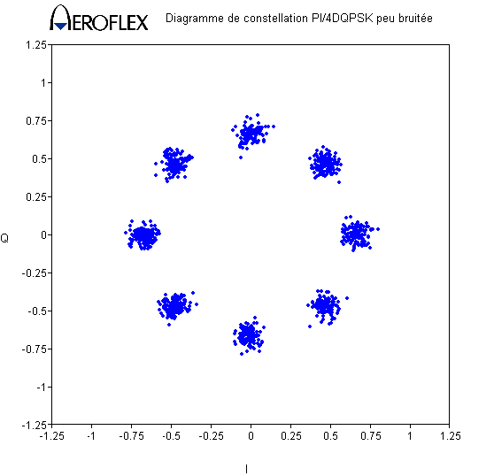

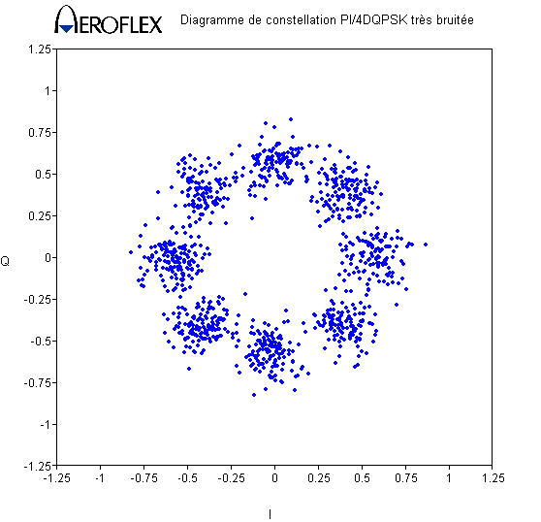
Canal peu bruité Canal fortement bruité

On constate que lorsque le canal est fortement bruité, les points de constellation ne sont plus suffisamment « groupés », et le dispositif chargé de décoder le signal modulé reçu effectuera des erreurs (précisons que le cas présenté ici est extrême et peu réaliste, puisqu’il correspond à un rapport signal à bruit de 7 dB, soit un rapport d’amplitudes s(t)/bruit égal à 2,2 seulement).

On définit, de façon générale, la grandeur permettant de quantifier le taux d’erreur mesuré à la réception d’un système de transmission : il s’agit du Taux d’Erreur Binaire TEB ou BER en anglais (Bit Error Rate), qui correspond au nombre de bits erronés reçus, par rapport aux bits émis.

En téléphonie mobile, par exemple, la norme GSM prévoit un BER inférieur à 10⁻³, ce qui correspond à moins d’un bit erroné reçu pour 1000 bits émis.
Par comparaison, la norme associée à la télévision numérique terrestre (TNT) est beaucoup plus sévère : elle prévoit un BER inférieur à 10⁻¹¹, soit moins d’un bit erroné parmi 100 milliards de bits transmis !
Ceci est normal : l’objectif de la TNT est de fournir aux abonnés des images « de qualité numérique », supposées être de bien meilleure qualité que celles proposées par le système de télédiffusion analogique. Il faut donc mettre en œuvre les moyens techniques à la hauteur des ambitions commerciales ...

  - Les mesures permettant de qualifier l’interface radio d’un système sans fil

De nombreuses mesures sont conduites pour qualifier l’interface radio d’un système de communications sans fil.
Nous ne citons ici que les 2 mesures les plus fondamentales.

La mesure d’ACPR (Adjacent Channel Power Ratio)
Comme nous l’avons vu, indépendamment du procédé de modulation utilisé, les bandes de fréquences allouées aux différents canaux de communication sont non seulement bornées, mais également proches les unes des autres.
Il est donc impératif de s’assurer que deux canaux adjacents ne se « perturbent » pas mutuellement, c'est-à-dire que les bandes de fréquences associées ne se chevauchent pas au-delà d’une limite admise par la norme du système de communications.
En théorie, si les concepteurs d’un système de communications sans fil s’en tiennent aux règles de l’art, et notamment choisissent d’implanter un filtre de caractéristiques adaptées au type de modulation choisi, il n’y a aucune raison que les canaux adjacents viennent perturber le canal principal.

Néanmoins, les non linéarités qu’introduisent certains éléments du système de communications ont pour effet de provoquer une « remontée » des lobes latéraux, qui, au-delà d’un certain seuil, peuvent entrainer des perturbations inter-canal :

La mesure permettant de quantifier l’influence des canaux adjacents sur le canal principal, est l’ACPR (Adjacent Channel Power Ratio), définie par :

Le standard GSM impose ACPR < -30 dB.
La mesure d’EVM (Error Vector Measurement).

Alors que le paramètre ACPR concerne directement le signal modulé s(t), l’EVM caractérise les distorsions d’amplitude et de phase du signal modulé s(t), mesurées au niveau des voies I et Q.

La mesure consiste à calculer la valeur moyenne de l’amplitude du vecteur d’erreur Verr considéré sur une suite finie de symboles :

Le standard GSM impose EVM < 8,5%.

- Le partage des ressources radio

Le système de communication envisagé jusqu’à maintenant, constitué d’un abonné A s’adressant à un abonné B, est évidemment réducteur : un système de radiocommunications permet la mise en relation simultanée de nombreux abonnés.

Il faut donc prévoir un dispositif permettant :
- de gérer, pour chaque abonné en communication, le partage des ressources radio,
- d’assurer le transfert bidirectionnel des informations orales échangées entre abonnés.

  - Les différentes techniques de partage des ressources radio

A chaque standard de radiocommunications est alloué un espace de fréquences forcément limité.
L’objectif consiste alors mettre en œuvre des techniques permettant la connexion simultanée du plus grand nombre d’abonnés.
Ces techniques de multiplexage sont connues sous le terme d’accès multiple (multiple access en anglais).

L’Accès Multiple à Répartition en Fréquences AMRF ou FDMA (Frequency Division Multiple Access)

Chacun des 5 abonnés A à E dispose d’un canal qui lui est propre. Chacun de ces canaux est centré autour de la porteuse du signal modulé s(t).

On retrouve ce mode de fonctionnement dans la norme GSM, qui prévoit 124 canaux de largeur 200 kHz chacun.

L’Accès Multiple à Répartition en Temps AMRT ou TDMA (Time Division Multiple Access)

Dans ce cas, les 5 abonnés utilisent le même canal, mais leurs informations orales sont multiplexées dans le temps :

Le standard GSM met également en œuvre le mode TDMA : 8 téléphones mobiles peuvent se partager le même canal.

L’Accès Multiple à Répartition en Code AMRC ou CDMA (Code Division Multiple Access)

Chaque téléphone portable est muni d’un code connu de lui et de l’antenne relais.
Ainsi, en cours de communication, le portable émet périodiquement son code, en plus du message m(t), à transmettre.
La structure assurant la gestion de l’antenne relais extrait, parmi les informations qui lui parviennent, le code du portable, puis transmet à nouveau le message utile, auquel elle rajoute, cette fois, le code du destinataire.
Ainsi, plusieurs abonnés peuvent se partager, en permanence, le même canal.

Ces techniques complexes sont mises en œuvre dans les systèmes de téléphonie mobile UMTS.

  - Les techniques de duplexage

Les techniques de duplexage ont pour objet de séparer les informations correspondant à la voie montante (Uplink) transitant depuis un portable vers l’antenne relais, des informations de voie descendante (Downlink) transitant en sens inverse.

On distingue 2 techniques de duplexage.

Le duplexage temporel ou TDD (Time Division Duplexing).
La communication est découpée en trames périodiques constituées, sur une période, de n intervalles de temps successifs réservés à la voie montante, puis de m intervalles de temps suivants réservés à la voie descendante.

La norme DECT met en œuvre ce mode de duplexage : la durée d’une trame est de 10 ms, et les informations véhiculées sur l’interface radio concernent successivement la voie montante pendant 5 ms, puis la voie descendante pendant les 5 ms suivantes.

Le duplexage fréquentiel ou FDD (Frequency Division Duplexing).
Dans ce cas, le système de communication est constitué de paires de canaux réservés, pour l’un, à la voie montante, et pour l’autre, à la voie descendante.

La norme GSM a retenu ce mode de duplexage : la bande [890MHz ; 915 MHz] est réservée à la voie montante, alors que la bande [935 MHz ; 960 MHz] est associée à la voie descendante.

  - L’exemple du standard GSM

Le partage des ressources radio du standard GSM est de type FDMA/TDMA/FDD :

Deux bandes de fréquences de largeur 25 MHz chacune sont réservées, pour l’une à la voie montante, pour l’autre à la voie descendante : c’est le duplexage fréquentiel FDD.

A chacune des 2 voies, sont alloués 124 canaux de largeur 200 kHz chacun : mode d’accès FDMA.

Chaque canal gère 8 téléphones portables : mode d’accès TDMA (8 Intervalles de temps par trame).

La capacité théorique d’une cellule GSM est donc de 124x8 = 992 abonnés simultanés, mais en réalité, beaucoup moins, car certains intervalles de temps sont réservés à la signalisation.

On peut désormais proposer le synoptique d’un téléphone portable, et mesurer le chemin parcouru, depuis le synoptique simplifié du système de communication que nous avions établi en première page de ce cours.
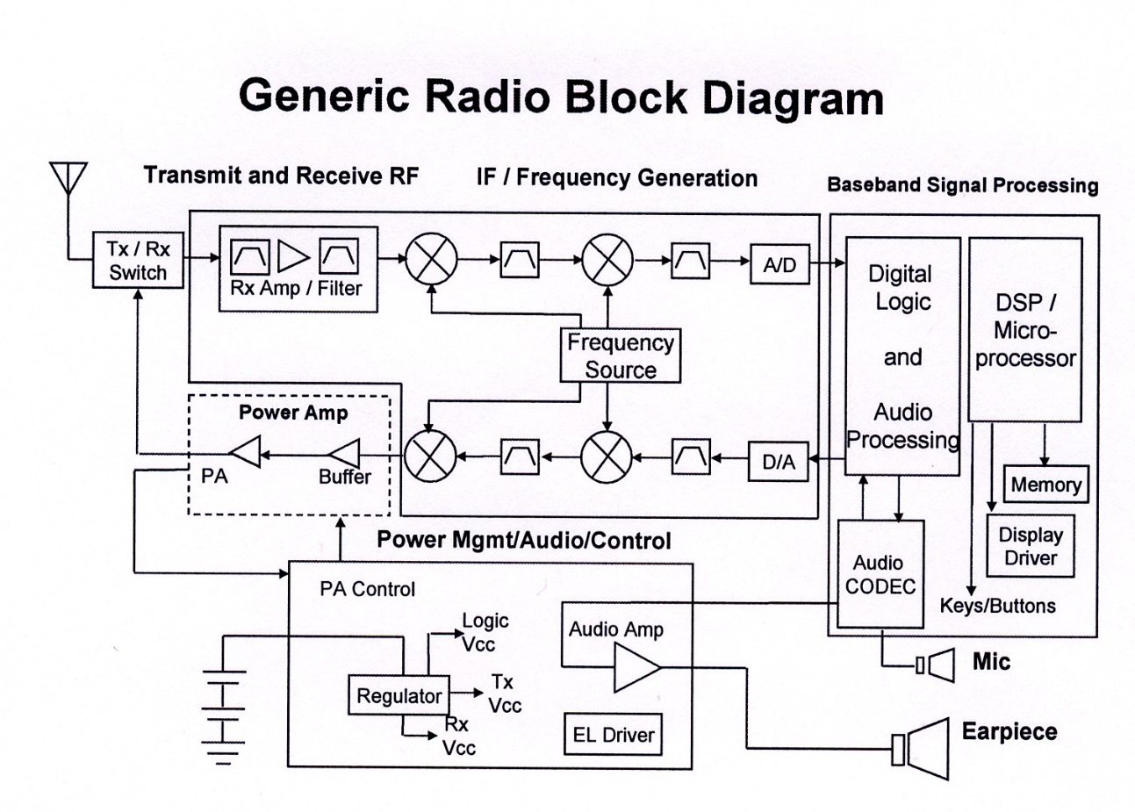

Ce synoptique fait apparaitre 2 modulateurs en cascade pour chacune des 2 chaines (émission et réception).
Le procédé de modulation consiste à translater les signaux de bande de base en bande transposée (il s’agit d’une opération d’élévation de fréquence, communément appelée « upconverting »), le procédé de démodulation consistant à faire l’opération en sens inverse (downconverting).
Le saut de fréquence étant relativement important (quelques centaines de kHz en bande de base, pour des signaux de bande transposée de composantes fréquentielles centrées de part et d’autre de fréquences porteuses allant de 800 MHz à plusieurs GHz), il est plus aisé, et surtout plus précis de réaliser le procédé de modulation (ou de démodulation) en 2 étapes successives.
C’est la raison pour laquelle le téléphone mobile intègre un dispositif de synthèse de fréquences (souvent appelé oscillateur local), permettant de délivrer 2 ondes porteuses de fréquences extrêmement stables.
Les composantes fréquentielles du signal situé entre les deux modulateurs sont centrées de part et d’autre de la fréquence notée IF (Intermediate Frequency) désignée en français par le terme Fréquence Intermédiaire FI.

- Synthèse

Il existe 3 grandes familles de modulation :
- les modulations de fréquence FSK ;
- les modulations de phase PSK ;
- les modulations de phase et d’amplitude combinées QAM.

L’encombrement spectral de ces modulations doit être limité, ce qui suppose l’intégration de filtres de bande de base qui peuvent être, selon le procédé de modulation choisi, de deux types :
- filtre gaussien ;
- filtre en cosinus surélevé.

Par ailleurs, les systèmes de communications sans fil assurent le transfert bidirectionnel d’informations entre plusieurs abonnés, selon des techniques :
- de multiplexage FDMA, TDMA ou CDMA ;
- de duplexage FDD ou TDD.

Il existe de très nombreuses normes de systèmes de communications sans fil, répondant pour chacune d’entre elles à un cahier des charges donné, et les solutions technologiques retenues par les constructeurs font appel à un savoir-faire très pointu, tant en matière d’électronique spécifique aux hautes fréquences pour la partie RF, qu’en matière de traitement numérique de signal, pour ce qui concerne le traitement des signaux de bande de base.

Par ailleurs, le nombre d’applications où l’on transmet des informations par voie hertzienne ne cesse de croître.
On peut les classer en fonction de leur topologie :
- les applications de téléphonie cellulaire (échange de voix, de données et d’images) ;
- les applications Wireless Personal Area Network (WPAN) telles que Bluetooth, Zigbee ou RFID ;
- les applications Wireless Local Area Network (WLAN) telles que le WiFi ;
- les applications Wireless Wide Area Network (WWAN) telles que WiMAX.

Ces applications poursuivent toutes, dans leur domaine respectif, un même objectif : intégrer de plus en plus d’utilisateurs à leur réseau, et assurer un débit d’informations échangées de plus en plus élevé et sur des distances toujours plus longues.
Mais elles sont confrontées à la même problématique : les fréquences allouées par les organismes de régulation des télécommunications ne sont pas extensibles.
Il reste alors trois axes de recherche, permettant d’améliorer sans cesse les capacités des réseaux de communication :
- mettre au point de nouveaux concepts techniques (la technique de multiplexage CDMA déployée avec la téléphonie mobile 3G en est un bon exemple, dans la mesure où elle permet à plusieurs abonnés de se partager le même canal de fréquences, sans pour autant recourir au multiplexage temporel) ;
- travailler à des fréquences porteuses plus élevées (dans la limite des fréquences disponibles) ;
- introduire de nouvelles techniques de codage de bande de base, permettant de diminuer le flux d’informations à transmettre par voie hertzienne.

